

***Шановні громадяни!***

***При отруєнні чадним газом людина не відчуває запаху цього газу, але погіршується  її самопочуття. Не відразу можна визначитись з чим саме пов’язано це погіршання. Щоб вберегти себе та свою родину від біди, необхідно використовувати лише справне газове обладнання та перевіряти наявність тяги в димарі***



**Телефонуйте 104 з мобільного або стаціонарного телефону за межами зони загазованості**

* **Відчувається запах газу**
* **Знизився тиск газу**
* **Раптово зник газ у вашому будинку/квартирі**
* **Ви помітили, що в роботу газових мереж**

**втручаються сторонні особи**

* **Стався вибух, пожежа**

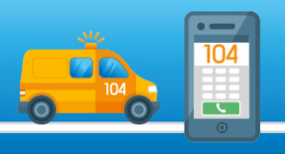



**Коли викликати аварійну службу 104**

**За матеріалами ПАТ «Харківгаз»**

**ДЕПАРТАМЕНТ ЦИВІЛЬНОГО ЗАХИСТУ ОБЛДЕРЖАДМІНІСТРАЦІЇ сумісно з НАВЧАЛЬНО-МЕТОДИЧНИЙМ ЦЕНТРОМ ЦЗ ТА БЖД ВІННИЦЬКОЇ ОБЛАСТІ**